4guNshop
Korisnicko uputstvo

Verzija 1.0b

Istorija revizija
Datum | Verzija | Opis | Autori
26.06.2020 | 1.0 | Finalna verzija | Nemanja Mišić,Nenad Nikolov
26.06.2020 | 1.0b | Kontrola | Nikola P.

Sadrzaj
1. Uvod 4
2. Početna stranica web aplikacije 4
3. Prijavljivanje korisnika na web aplikaciju 5
3.1 Registracija novog korisnika 5
3.2 Prijavljivanje registrovanog korisnika na sistem 6
3.3 Menjanje podataka o sebi 6
4. Upravljanje korisnicima 9
5. Pregled i postavljanje oružja u korpu 9
6. Pregled aukcije i licitacija oružja 11
7. Mehanizam za potvrđivanje kupovine 13

Korisnicko uputstvo za 4guNshop

Uvod
4guNshop predstavlja online prodavnicu za kupovinu vatrenog oružja za lica koja se bave IPSC sportom, firmama koje pružaju usluge obezbeđenja kao i kolekcionarima retkog i istorijskog oružja.
Aukcioniranje retkog oružja donosi 4guNshop-u profit u vidu procentualnog udela od prodaje.

4guNshop neće nuditi nikakvu dodatnu opremu za svrhe lova, kao ni prodaju vazdušnih pušaka. Ne nudi se opcija servisiranja, restauracija, kao ni modifikacija vatrenog oružja. Korisnicki profili nemaju mogućnost personalizacije. Sadržaj aplikacije je napisan na jednom jeziku i jednom pismu: Srpski (latinica).

Pocetna stranica web aplikacije
Početna stranica web aplikacije izgleda kao na sledećoj slici:

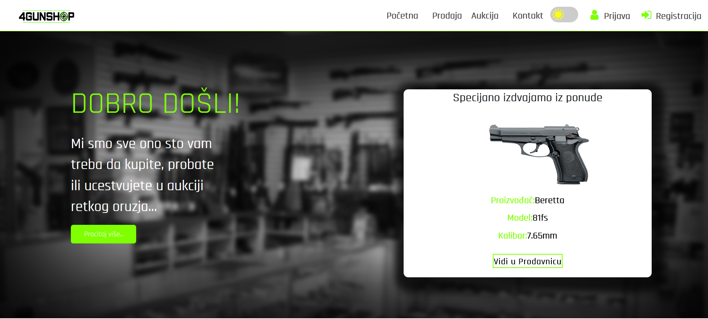

Slika 1 – Početna strana web aplikacije

Prijavljivanje korisnika na web aplikaciju
Razlikuju se dva slučaja prijavljivanja na sistem. Prvi je kada se novi korisnik po prvi put prijavi i otvori nalog, tj. pošalje zahtev za registraciju. Drugi slučaj je kada se već postojeći korisnik prijavi da bi vršio interakcije koji su mu omogućeni. Ako se korisnik ne prijavi, on jedino može da dobije pregled osnovnih podataka, prodavnice, aukcije web aplikacije bez interakcija sa njima.

Registracija novog korisnika
- Klikom na Registarcija otvara se forma za unos podataka o novom korisniku.
- Početna stranica prilikom registracije novog korisnika sadrži forme za unos podataka, sva ova polja su obavezna, i posetilac ne može da nastavi sa registracijom ukoliko ih ne unese. Registracija Radnika i Administratora nije potrebna, jer Administrator moze napraviti obe ove vrste naloga direktno na serveru.
- Zatim klikom na dugme Registrujte se nastavlja se nastavlja sa registracijom.

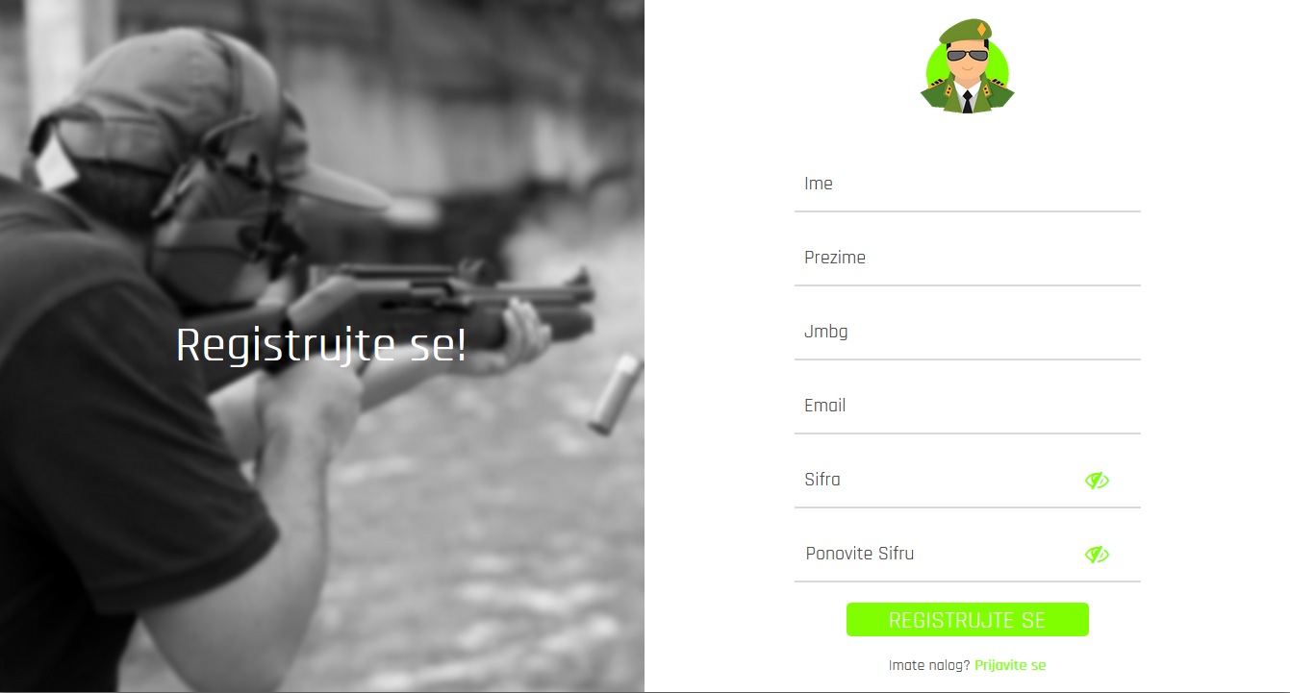

Slika 2 – Stranica registracije korisnika

3. 2 Prijavljivanje registrovanog korisnika na sistem
- Korisnik se svojim E-mailom i lozinkom prijavljuje na sistem.
- U zavisnosti od njegovog statusa, ima odredjene privilegije za pristup i rad na sistemu.
- Odjavljuje se klikom na Odjava.

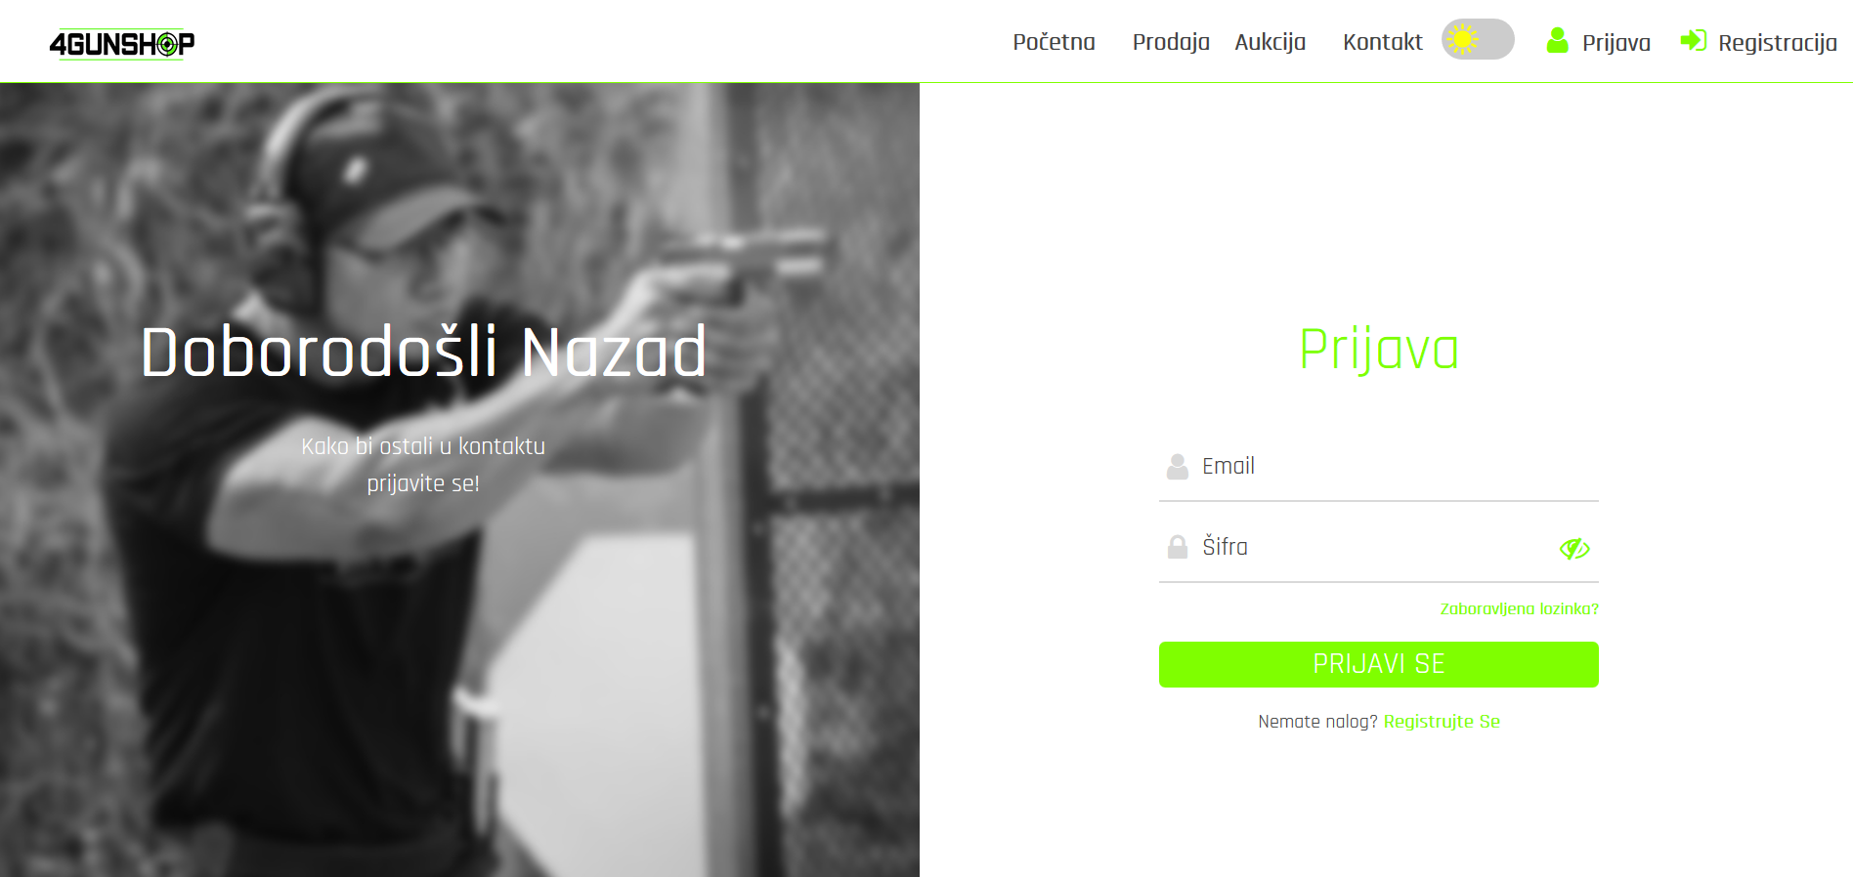

Slika 3 – Stranica prijave korisnika

3. 3 Menjanje podataka o sebi
Korisnicima koji su registrovani dozvoljeno je menjanje podataka.
- Korisnik se prijavi na sistem
- Korisnik odabere sa menija stranicu Profil kako bi pregledao i promenio podatke. Forma za korisnika izgleda kao na sledećoj slici, dok Administrator i Radnik nemaju opciju za ulazak na stranicu Profil .
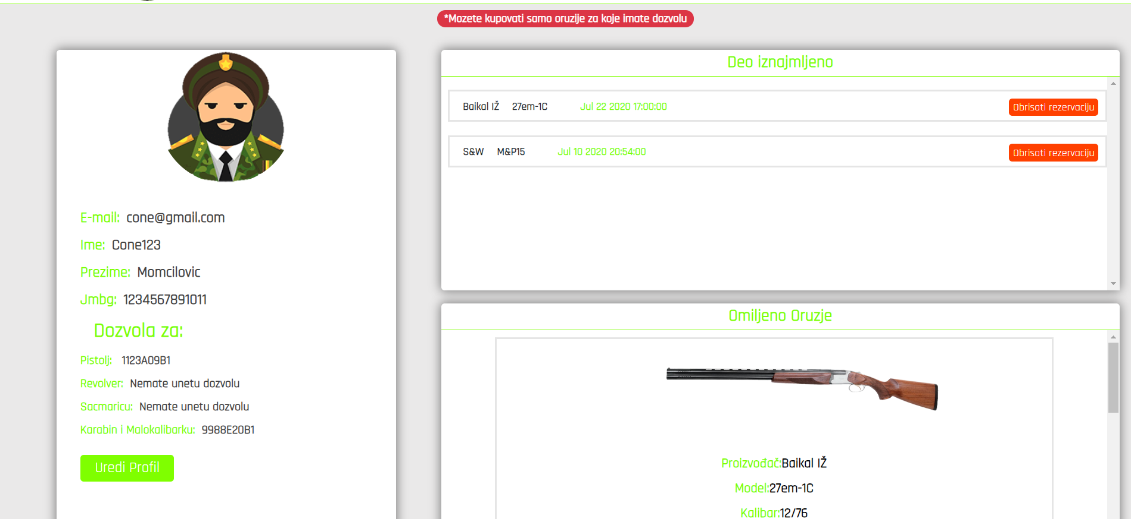

Slika 4 – Pregled forme profil

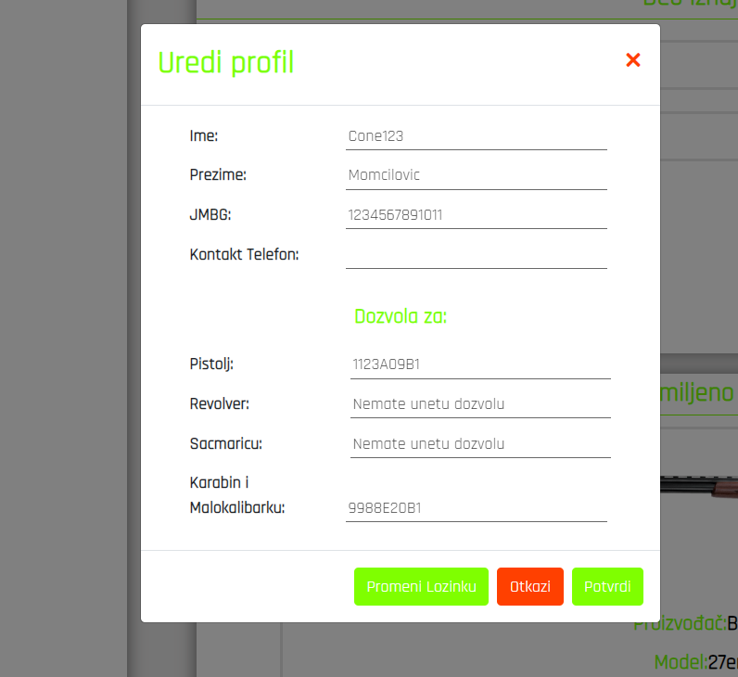
Slika 5 – Forma za menjanje informacija

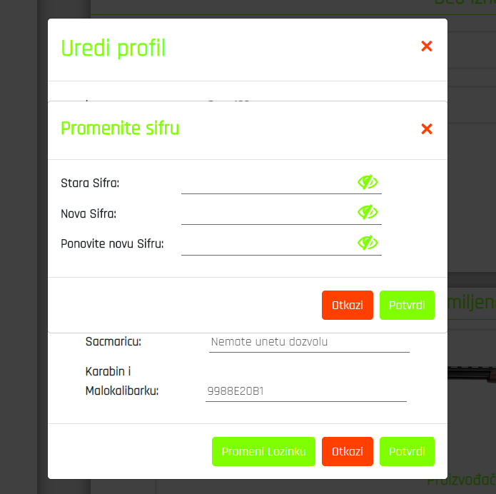

Slika 6 – Forma za menjanje šifre

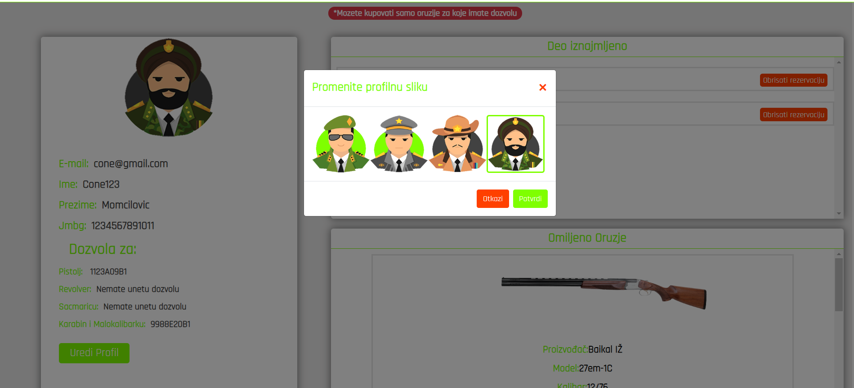

Slika 7 – Forma za menjanje profilne slike

Upravljanje korisnicima
- Administrator će ući na server i klikom na Authentication otvoriće se prozor sa listom korisnika.
- Za svakog korisnika ima prikazane opcije za resetovanje lozinke, brisanje naloga korisnika iz baze i privremeno blokiranje naloga.

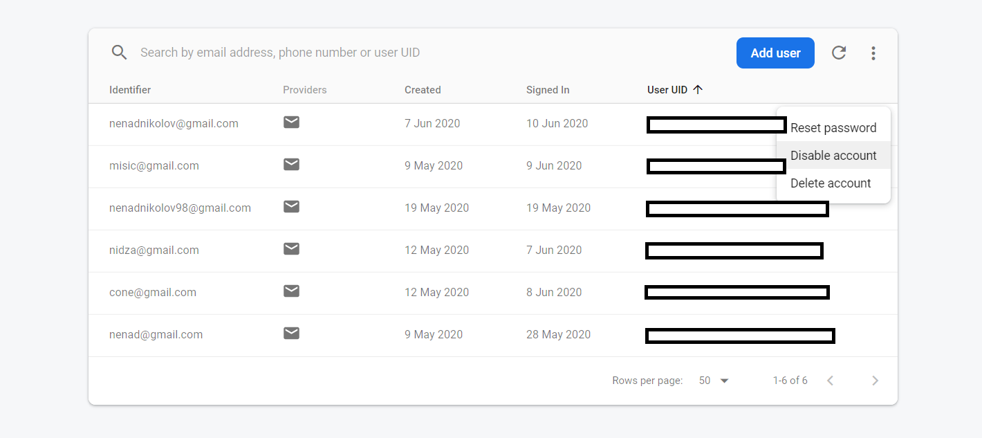

Slika 8 – Prikaz liste registrovanih korisnika i opcija za menjanje korisnika
.

Pregled i postavljanje oružja u korpu
Za intrerakciju sa proizvodima je neophodno biti registrovan u sistemu, ali pregled prozvoda se može obaviti I bez prijalvjivanja.
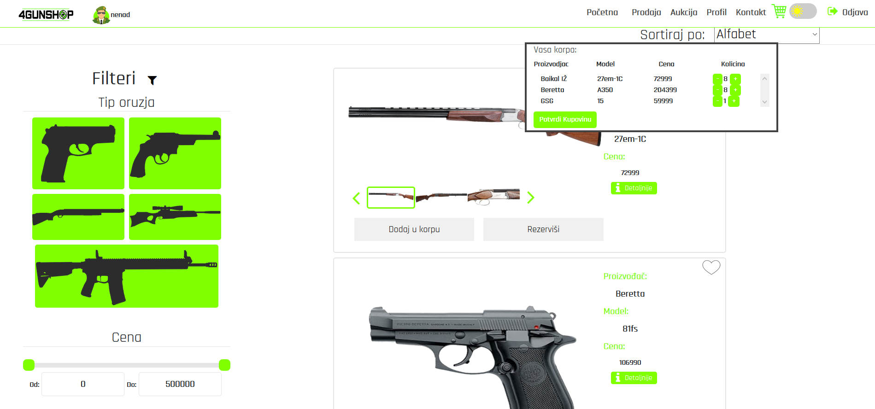

Slika 9 – Pregled proizvoda i postavljanje u korpu

Klikom na potvrdi kupovinu korisnku se daju 2 mogucnosti:

- Dostava na kućnu adresu, popunjavanjem obaveznih podataka.

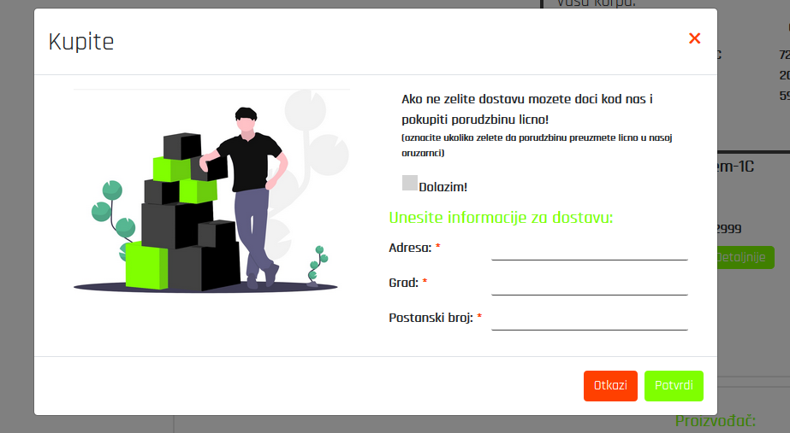

Slika 10

- Lično preuzimanje prozivoda u nasem lokalu.

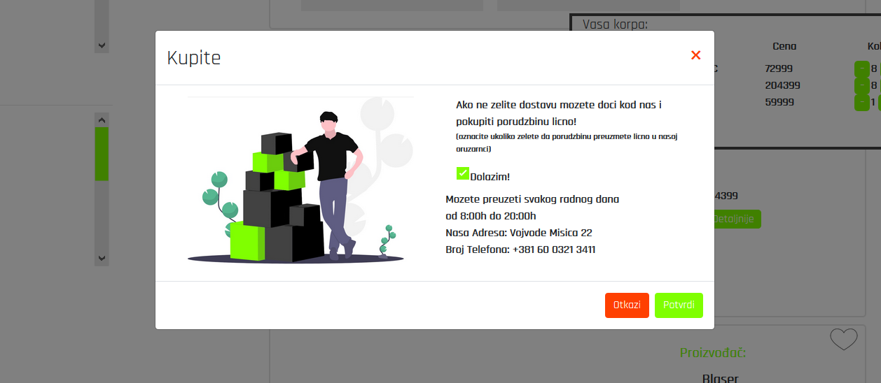

Slika 11

- Pregled aukcije i licitacija oruzja

Za učestvovanje u auckiji neophodno je biti registrovan u sistemu .

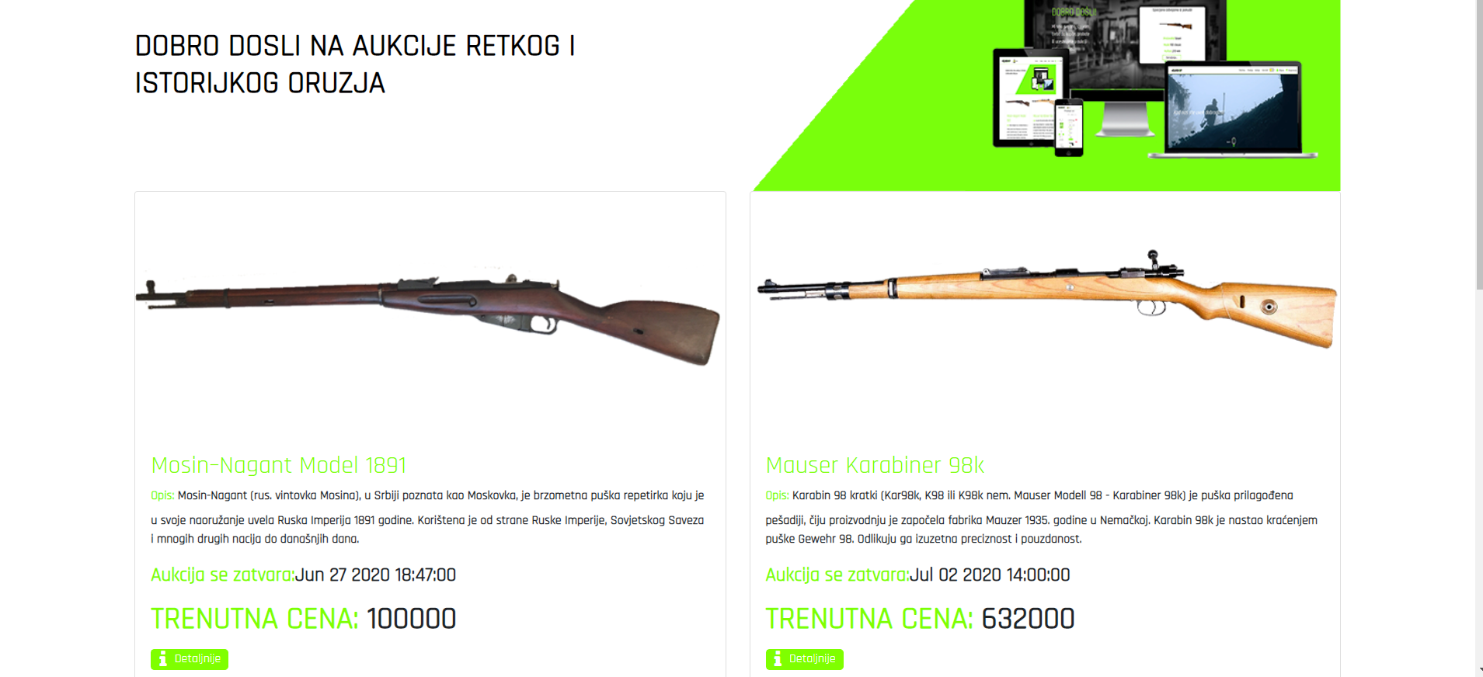

Slika 12- Pregled aukcijskog oružja

Registrovani korisnici u sistemu mogu licitirati na oružje.

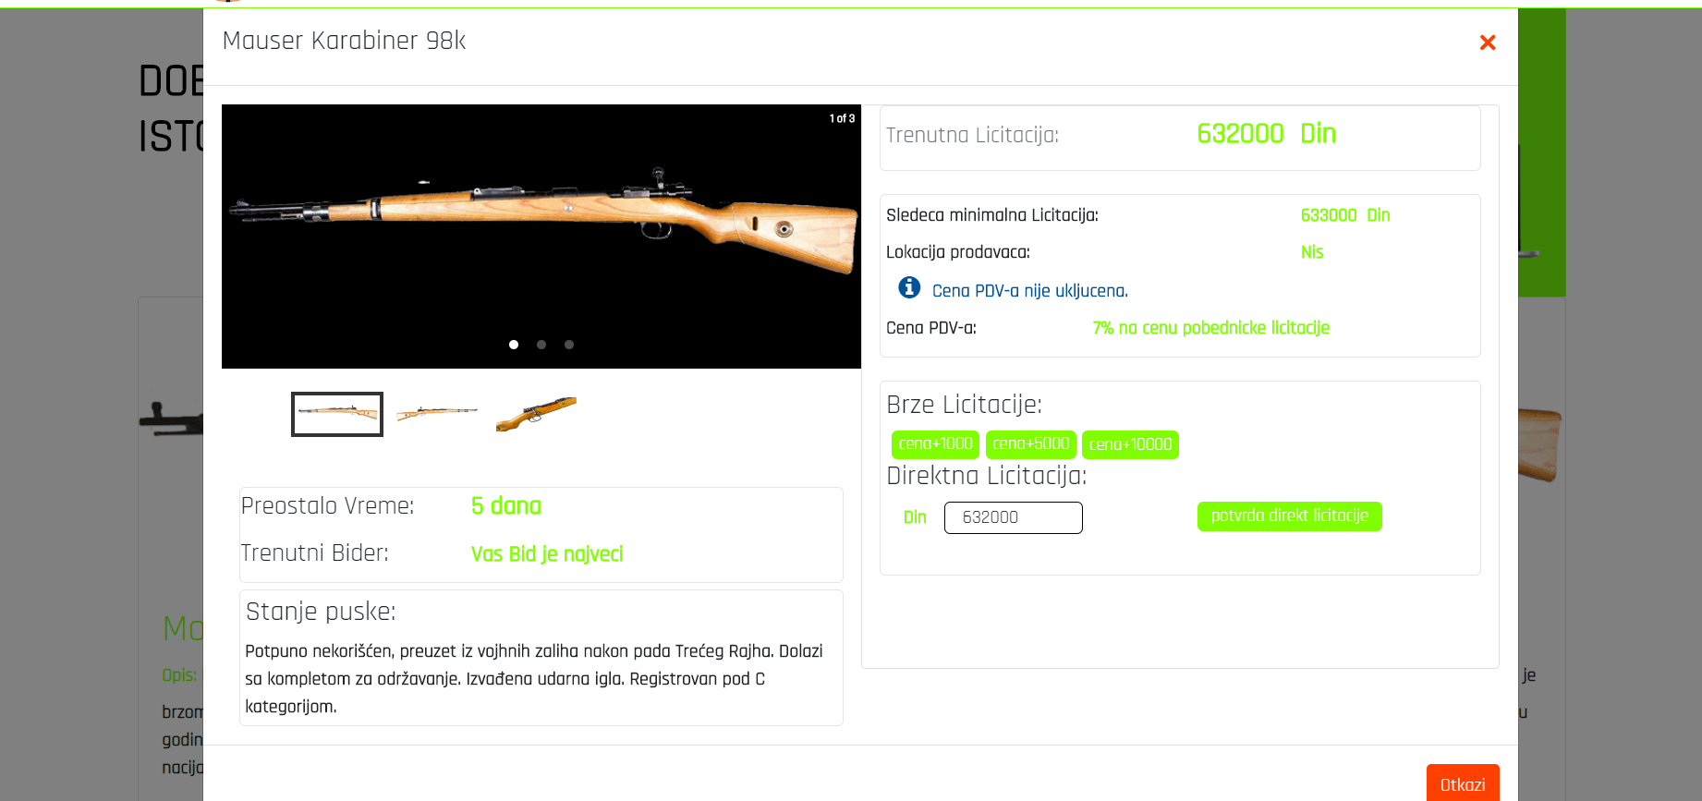

Slika 13- Forma za licitaciju određenog oružja

- Mehanizam za potvrđivanje kupovine

Korisniku klikom na potrvdi kupovinu u korpi se otvara forma za biranje nacina kupovine i unos dodatnih podataka pri odabiru dostave na kucnu adresu. Klikom na potvrdi u formi kreira se narudžbenica koja se dostavlja radniku radi provere validnosti unetih podataka o dostavi i validnosti informacija o korisniku.
Provera validnosti unetih dozvola se proverava u Ministarstvu unutrašnjih poslova .

Radnik moze da odobri kupovinu ukoliko su validne sve informacije ili zabrani istu.
Kada radnik odobri ili zabrani kupovinu, korisniku se salje E-mail sa porukom o potvrdi ili zabrani kupovine.

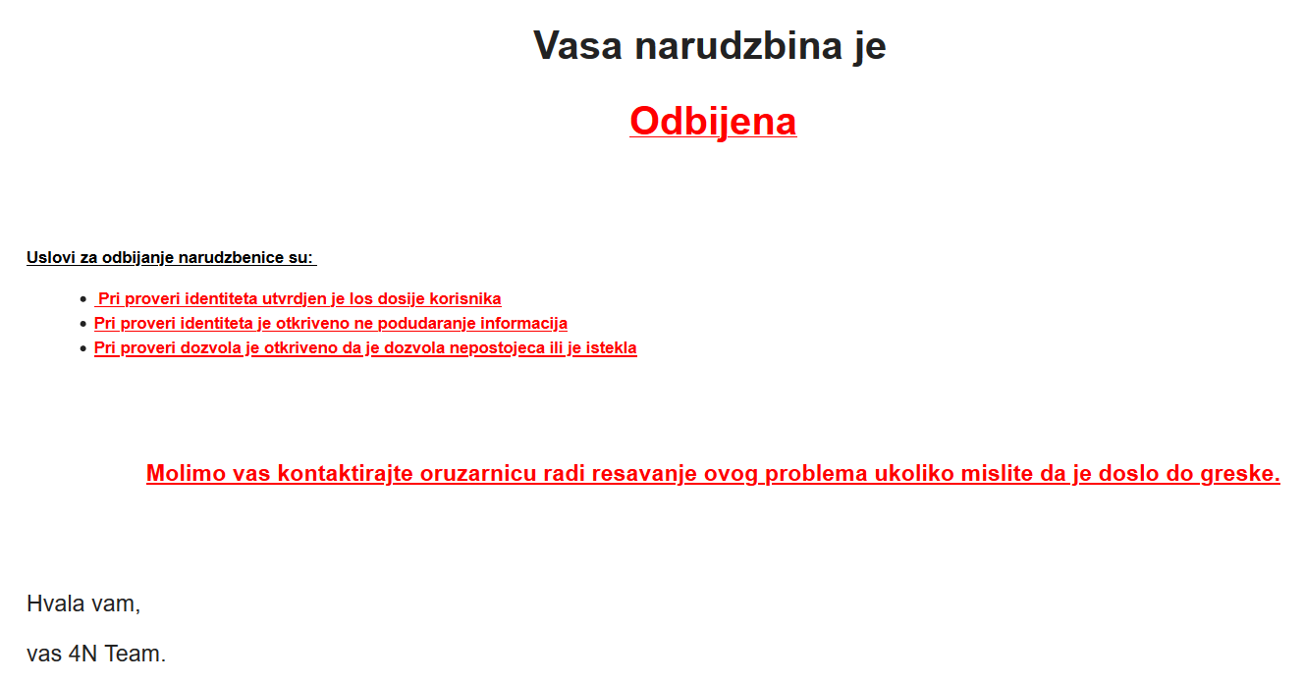

Slika 14- E-mail za odbijanje narudžbenice

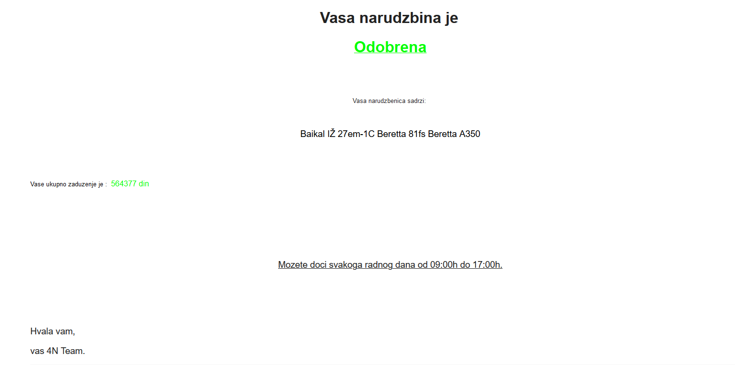

Slika 15- E-mail za odobravanje narudzbenice (Kada korisnik odabere da ce doci po narudžbenicu)

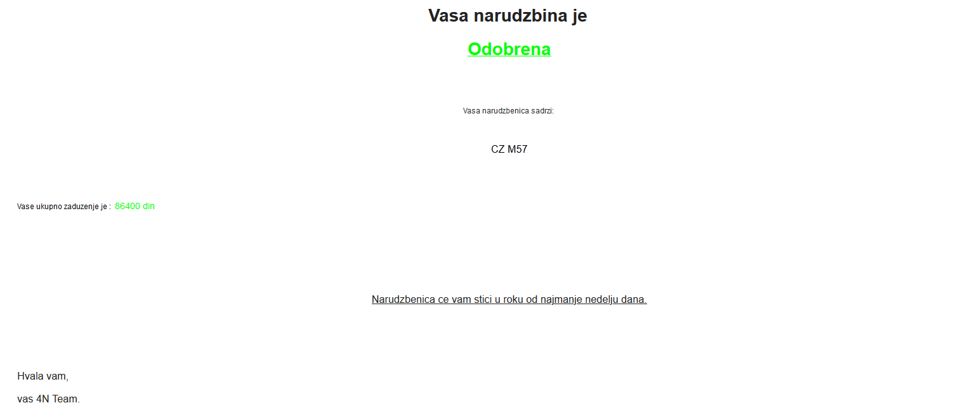

Slika 16- E-mail za odobravanje narudžbenice (Kada korisnik odabere da se narudžbenica pošalje)

